CHAPITRE 4 : SATISFACTION DES APPORTS RECOMMANDES

- L’Equilibre ALIMENTAIRE

  - Aspect qualitatif

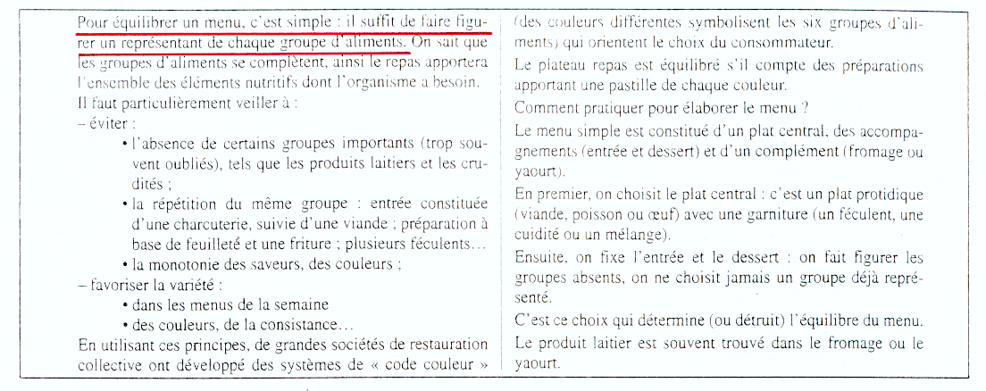
- Enoncer la Loi qui permet d’établir des menus équilibrés ? Un menu équilibré contient 6 groupes d’aliments (en quantité habituelle), les produits sucrés ne sont pas nécessaires à l’équilibre alimentaire
-Indiquer 5 autres facteurs dont vous devez tenir compte pour équilibrer et construire des menus ? le budget disponible, la saison, l’âge de la personne, l’activité physique de cette personne, la présentation et la concordance des plats, état de santé de la personne…

Application 1 : ces menus sont-ils équilibrés ? justifier en indiquant le groupe de chaque aliment.

Menu 1 | Menu 2 | Menu 3 | Menu 4
Salade de tomate  Steack haché  Frites  Glace  Pain  eau | Pâté en croûte  Choucroute  Tarte aux pommes  Pain  eau | Saucisson à l’ail  Truite  Pommes de terre vapeur  Yaourt  Pain  eau | Asperges vinaigrette  Boudin  Compote de pomme  Fromage blanc  Pain  eau

Application 2 :en collectivité, le plan alimentaire correspond à la rédaction à l’avance de STRUCTURES DE MENUS pour 1 à 4 semaines. Le plan alimentaire ne contient pas le nom des plats (ex. steak purée) mais la catégorie des plats (viande + féculent). Voici le plan alimentaire d’une collectivité offrant 5 déjeuners dans la semaine, écrire les menus correspondant :

Jour 1 | Jour 2 | Jour 3 | Jour 4 | Jour 5
Crudité  Volaille  Cuidité  Produit laitier  féculent | Cuidité  Abat  Féculent  Fromage  Fruit cru | Féculent  Viande  Cuidité  Produit laitier  Fruit cru | Crudité  Viande  Féculent  Fromage  Fruit cuit | Charcuterie  Poisson  Cuidité  Produit laitier  Fruit cru

-Appliquer la démarche ci-dessus en complétant le tableau suivant ?

MENU | CRITIQUE DU MENU |  | SUGGESTION
MENU | apport | manque | SUGGESTION
-……………….……  -endives au jambon  -fromage blanc  -fruit | -PROTEINE LEGUME CUITS  -PROT Ca ²⁺  -FRUITS CRUS | - FECULENT | -salade de maïs
-……………….……  -filet de merlan frit  -pommes vapeur  -……………….……  -compote | - PROTEINE LIPIDES  -FECULENT  -FRUIT CUIT | - LEGUMES CUITS  - PROT Ca ²⁺ | -salade de tomate  -yaourt
  - Aspect quantitatif

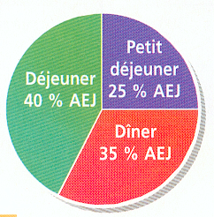 | une journée = 3 repas (+ 1 ou 2 collations) répartis sur 12 heures  -Calculer pour un homme de référence l’apport énergétique nécessaire  à chaque repas :  - Petit dej : 25% de 11 300 kJ = 2825 kJ  - Déjeuner : 40% de 11 300 kJ =4520 kJ  - Dîner : 35% de 11 300 kJ =3955 kJ

- RATION ALIMENTAIRE

La ration alimentaire représente la nature et la quantité d’aliments à consommer : elle doit apporter l’ensemble des AJR en énergie, 6 groupes de nutriments (les rappeler), fibres

  - Elaboration de la ration alimentaire

ex : un homme adulte d’activité moyenne : rappeler AJR en énergie = 11 300kJ
Energie répartie en : 16,5% lipides animaux, 16,5% lipides végétaux, 11% sucres simples, 44% sucres complexes, 6% protéines animales et 6% de protéines végétales.

-Indiquer la masse de nutriments correspondant : 75-85g de P (12x113/17 = 80g), 85-95 g de L (16,5x2x113/37 = 100g), 380-390 g de G (55x113/17 = 365g) , 900 mg calcium, 2,5 L d’eau.

-Rappeler le groupe de chaque aliment. Pourquoi le calcium est-il le seul nutriment non énergétique dont on tient compte ? nécessaire à la croissance, à la coagulation, au système nerveux. Trop compliqué de gérer tous les autres nutriments.

Ration homme adulte  (source : « la nutrition » Figarella édition Jacques Lanore) |  | Ration autres catégories  (source : « la nutrition » Figarella édition Jacques Lanore)
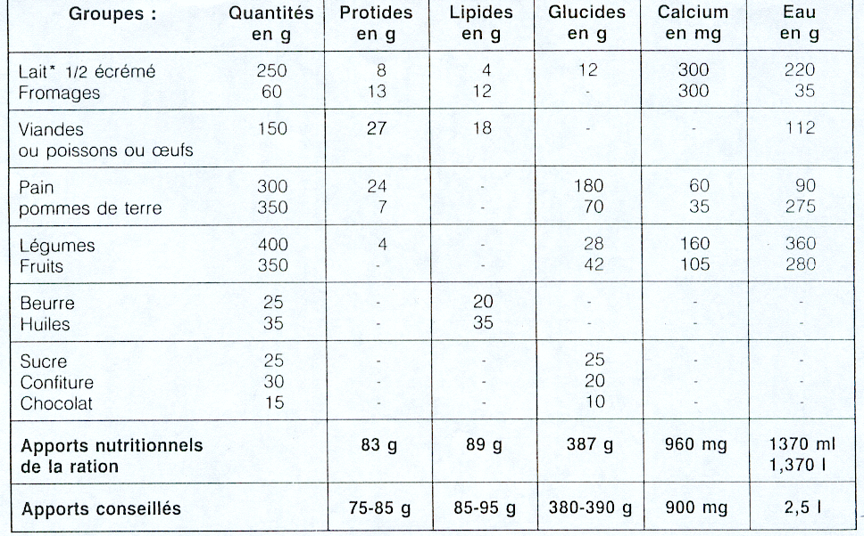 |  | 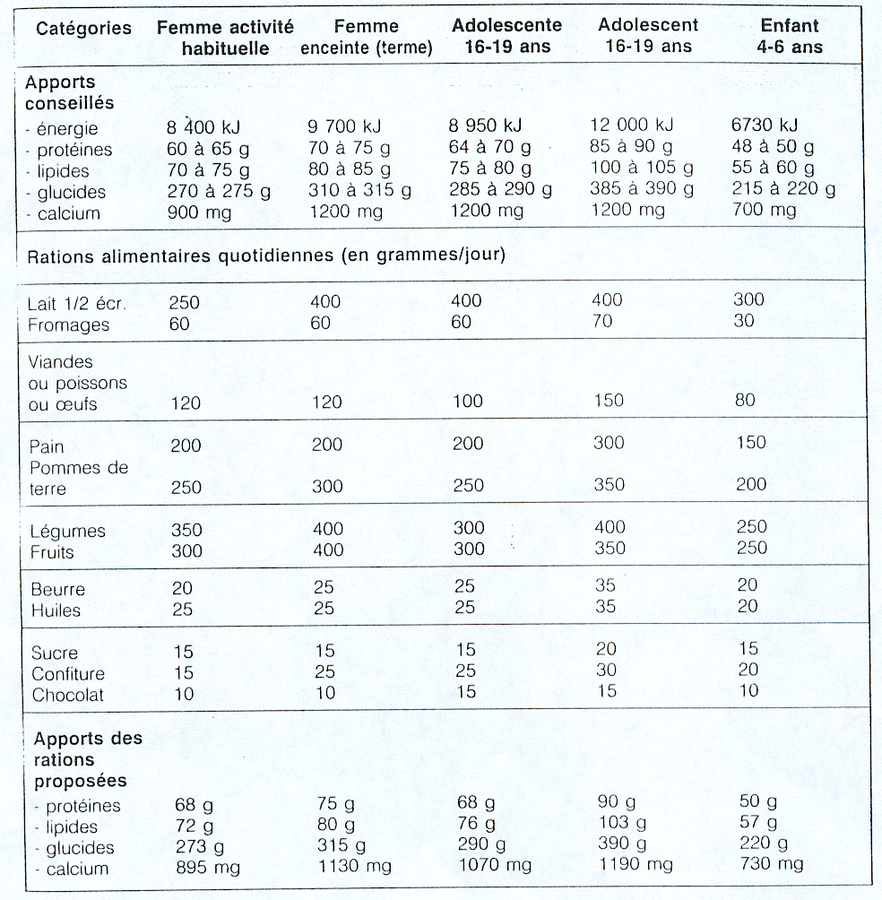

  - Structure des repas

    - Le petit déjeuner doit représenter 20% de l’apport énergétique*

produit | homme | Femme |  | Répartition de la ration alimentaire dans les différents repas
Lait (L) | 0.25 L | 0.25 L |  | 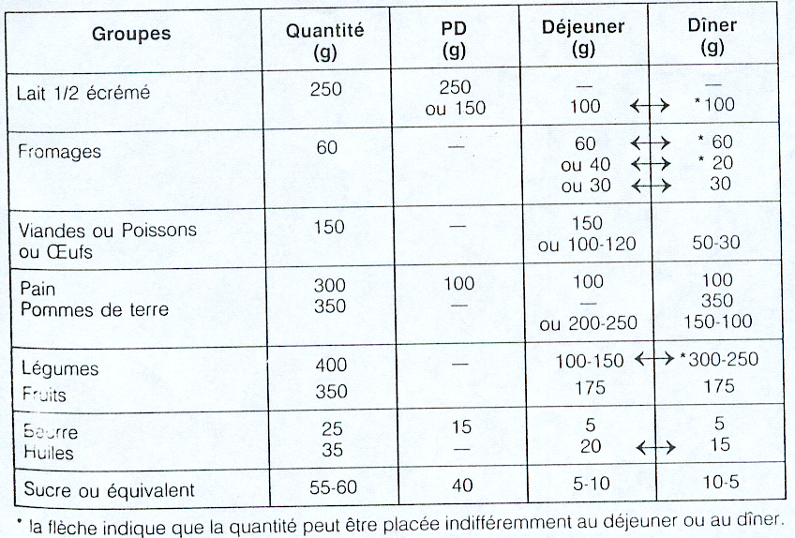
Pain (g) | 100 | 60
Beurre (g) | 15 | 10
Sucre (g) | 10 | 10
Confiture (g) | 30 | 20
Énergie (kJ) | 2670 | 1955
% AJR | 24% | 23%
    - Le déjeuner et dîner

 | Déjeuner structure classique à 5 plats  40% de l’apport énergétique* | Dîner  40% de l’apport énergétique*
Entrée | Légumes crus, cuit | Légumes crus, cuit
Plat principal | plat protidique + légumes/féculent + pain | Complément protidique + légumes/féculent + pain
complément | Produit laitier | Produit laitier
complément | Fruit cuit ou cru | Fruit cuits ou cru

*structure anglosaxone

- PLAN ALIMENTAIRE

La législation prévoit que l’alimentation en collectivité doit être équilibrée.
Il faut donc planifier les repas (jusqu'à un an à l’avance)

-Définition : C’est une programmation de l’alimentation en collectivité pour une durée déterminée (de plusieurs jours à un mois) qui permet de concilier : équilibre alimentaire, variété et coût des denrées

-Intérêt du plan alimentaire :
-équilibrage des repas, variation des menus
-diminution du coût des denrées (prévision des achats)
-adaptation des menus au public, au type matériel disponible dans les restaurants

-A l’aide du tableau de fréquence et la trame du plan alimentaire ci-dessous, élaborer un plan alimentaire : conception de 5, 10 ou 15 repas-type équilibrés. Chaque repas est inscrit sur une fiche R1, R2, .. on réalise un planning mensuel en permutant les repas sur des périodes plus longues ( + menus de saisons alternatifs ! menus d’été, menu d’hiver). On évite de répéter un repas le même jour de la semaine.

Fréquence des plats pour un plan alimentaire d’une collectivité offrant 5 déjeunés par semaine
(pour adulte à activité moyenne)
2 viandes, 1 volaille, 1 poisson, 1 plat à base d’œuf ou d’abats | 4 légumes cuits, 5 féculents, 2 légumes crus | 5 produits laitiers | 3 fruits crus, 1 fruit cuit

Trame du plan alimentaire | Groupe aliment | Aliment type | Menu précis
Trame du plan alimentaire | Protidique | viande | Steack haché
Trame du plan alimentaire | Fruits et légumes | Fruit cuit | Compote de pomme

☞ Conception de 5 repas-type équilibrés : structure classique à 5 plats

R1 | R2 | R3 | R4 | R5
Légumes crus G5  Œufs ou abats G1G4  Féculents G3  Fromage G2  Fruit cuit G5  Boisson G6 | Légumes cuits G5  Viande à rôtir G1G4  Fécu et légumes G5 G3  Produit laitier G2  Fruit cru G5  Boisson G6 | Féculents G3  Viande à braiser G1G4  Légumes cuits G5  Fromage G2  Fruit cru G5  Boisson G6 | lég G5  Poisson G1G4  Féculents G3  Fromage G2  Fruit cru G5  Boisson G6 | Légumes crus et cuits G5  Viande à rôtir G1G4  Légumes G5  Dessert à base de lait  Et féculents G2 G3  Attention manque 1 fruit  Boisson G6

Organisation sur un mois :

 | lundi | mardi | mercredi | jeudi | vendredi
1ère semaine | R1 | R2 | R3 | R4 | R5
2ème | R2 | R1 | R5 | R3 | R4
3ème | R4 | R5 | R1 | R2 | R3
4ème | R5 | R3 | R4 | R1 | R2

☞ Conception de 10 (équivalent 2 semaines) ou 15 repas-type équilibrés : structure classique à 5 plats

Cette solution permet d’envisager l’utilisation épisodique de certains aliments dont la fréquence hebdomadaire peut être mal acceptée et créer une certaine monotonie. C’est le cas, par exemple, des abats (foie, cervelle, rognons...) ou des oeufs servis en plat principal (en remplacement de la viande ou poisson) mais aussi des légumes secs (lentilles, haricots blancs).

-A partir des menus d’hiver et d’été précis retrouver le plan alimentaire commun qui a servi à leur élaboration

Menu d’hiver | Menu d’été | R2 Aliment type | Groupe aliment
-Betterave en vinaigrette  -Poulet rôt  -Purée pomme de terre carotte  -Yaourt sucré  -pomme  -eau | -Cœur de palmier vinaigrette  -Poulet rôti  -Riz et ratatouille  -Yaourt sucré  -pêche  -eau | -Légumes cuits G5  -Viande à rôtir G1G4  -Fécu et légumes G5 G3 G2  -Produit laitier G2  -Fruit cru G5  -Boisson G6 | -fruits et légumes cru  -protidiques  -féculents + fruits et leg cuits  -protidiques + Calcium  -fruits et légumes crus  -boisson

-cas des îlots (scramble):
si plusieurs entrées froides sont proposées, ou permettent l’assemblage de son assiette, si plusieurs entrées chaudes sont proposées, le plan alimentaire devient secondaire.
Par contre, il faut éduquer le consommateur en présentant une affiche de menu équilibré, en utilisant des pastilles de couleur correspondant aux groupes d’aliments. (voir tableau)
Comment équilibrer avec les couleurs ?
Il faut consommer un aliment de chaque couleur.

- exercice DE REMOBILISATION

-Equilibre idéal en glucides, lipides et protides (à savoir absolument) pour un homme adulte avec activité habituelle dont AJR = 11 300 kJ par jour* ( pour une femme AJR = 8400 kJ/jour* )

Nutriments | Part de l’AJR en énergie* (%) | Energie apportée* (kJ/g) | Masse (g) à calculer
protides | 12 | 17 | 80
Lipides | 30 | 38 | 89
glucides | 58 | 17 | 385
11 300/100 x 58 = 6 554kJ/j

1 g de glucide équivaut à 17kJ
donc on a x pour 6 554kJ

x = 6 554 x 1 / 17 = 385 g glucides
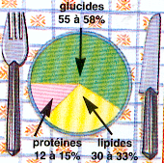
PROTIDES
12 % AJR
LIPIDES
30 % AJR
11 300/100 x 12 =1 356 kJ/j

1 g de protide équivaut à 17kJ
donc on a x pour 1 356 kJ

x = 1 356 x 1 / 17 = 80 g protéines
GLUCIDES
58 % AJR
11 300/100 x 30 = 3 390 kJ/j

1 g de protide équivaut à 38kJ
donc on a x pour 3 390 kJ

x = 3 390 x 1 / 38 = 89 g lipides

Une « table de composition » donne, pour 100g d’aliments (partie comestible), la composition moyenne en nutriments.

 | Eau (%) | Glucides (g) | Lipides (g) | Protides (g) | Calcium (mg)
Roti de boeuf | 54 | 0 | 14,5 | 29 | 7
frites | 47 | 37 | 11 | 4 | 15

Calculer l’énergie fournie par un plat de 150g de boeuf et 125 g de frites, quel pourcentage de l’AJR en énergie ce plat représente-t-il?

 |  | g | kJ
Roti de boeuf | lipides | Dans 100 g de bœuf j’ai 14,5 g de lipides donc dans 150g j’ai (150 x 14,5 / 100) = 21, 75 | 1g de lipide équivaut à 38 kJ  donc 21,75 x 38 = 826,5
Roti de boeuf | protides | (150 x 29 / 100) = 43,5 | 739,5
frites | Glucides | 125 x 37/100 = 46,25 | 786,25
frites | Lipides | 125 x 11/100 = 13,75 | 522,5
frites | protides | 125 x 4/100 = 5 | 85
 |  |  | Total = 2 959, 75 kJ
Conclusion :
-Si homme : 11 300 kJ/jour : 2959,75 x 100 / 11300 = 26% de l’AJR
-Si femme : 8 400 kJ/jour : / 8 400 = 35%

D’après le document ci-contre et les résultats de l’exercice précédent que pouvez vous dire du steak frite par rapport à l’organisation de la ration de la journée dans le cas d’un dîner?
- pour le cas d’une femme le plat représente le % AEJ conseillé donc soucis d’équilibre dans le repas il manque l’apport de certains groupes alimentaires et le % AEJ est épuisé….manque aliment protidique avec calcium (bleu), légumes crus (vert)
- pour un homme il reste 9% de l’AEJ donc le repas peut encore être équilibré.

